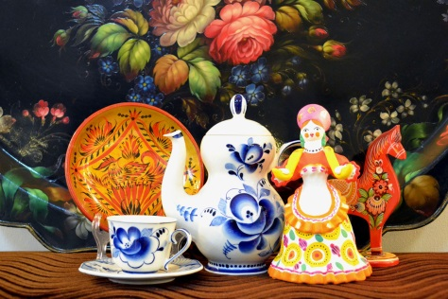 Команда ________________

Школа ________ класс________

**Интеллектуально-развивающая краеведческая игра**

**« Русская потешка»**

**для учащихся 2-х классов**

1. **Станция «Русская потешка»** (за каждый верный ответ-1б, всего- 27б)
2. Задание: выберите верный ответ и соедините ( за каждый верный ответ 1б, всего – 6б)

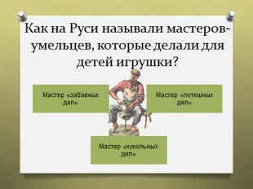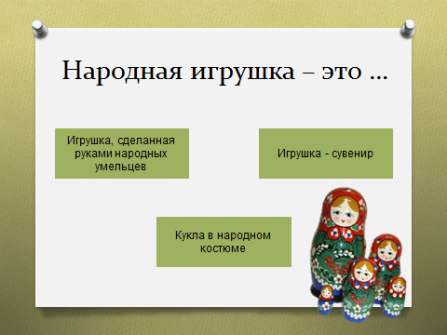

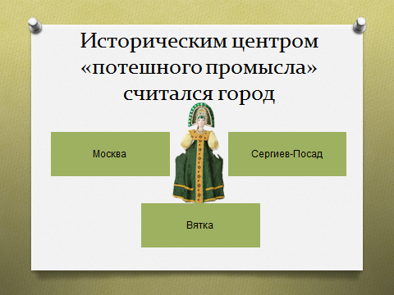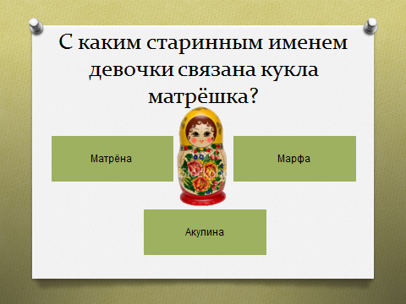

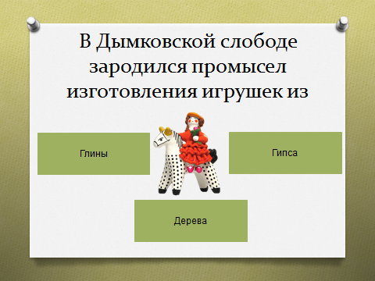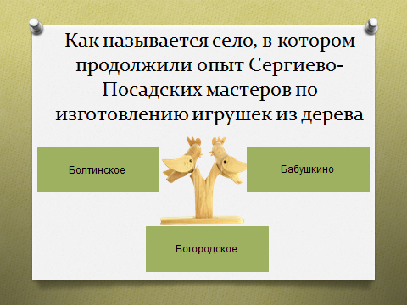

1. 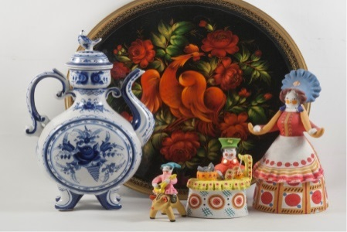Для выполнения задания перейдите по ссылке



(за каждый верный ответ – 1б, всего- 21б)

<https://learningapps.org/display?v=pevsyfg6a20>



После выполнения сделайте фото кроссворда и прикрепите к документу



**II. Станция «Мастер-золотые руки»** ( за каждый верный ответ – 1 б, всего – 14б)

Народные мастера и умельцы из поколения в поколение передавали

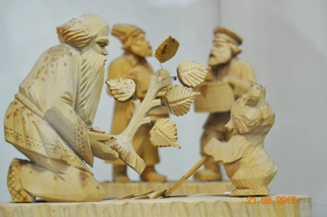 традиции исконно русского декоративно-прикладного

искусства своим ученикам и последователям.

Это они вносили в каждую хозяйственную поделку или

предмет крестьянского быта элементы высокохудожественного

творчества и выдумки.

Сейчас вам предстоит разобраться, из какого материала выполняли работу мастера, каким инструментом пользовались и как называли этих мастеров.

**Задание:**  разложите картинки в соответствующие ячейки.

|  |  |  |  |
| --- | --- | --- | --- |
| **Изображение игрушки** | **Мастер, занимающийся изготовлением игрушки** | **Материал, из которого изготавливалась игрушка** | **Инструмент, используемый для изготовления игрушки** |
| **Богородская игрушка** | вписать |  |  |
| **Русская матрешка** | вписать |  |  |
| **Филимоновская игрушка** | вписать |  |  |
| **Дымковская игрушка** | вписать |  |  |

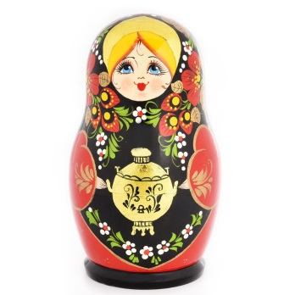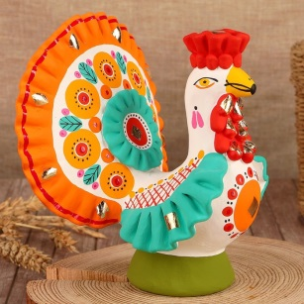

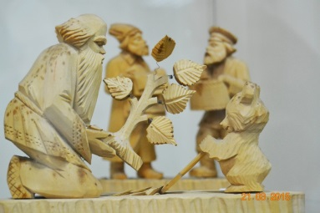

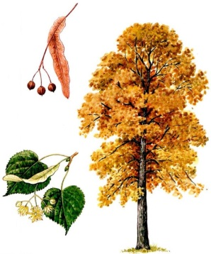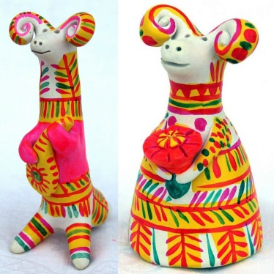

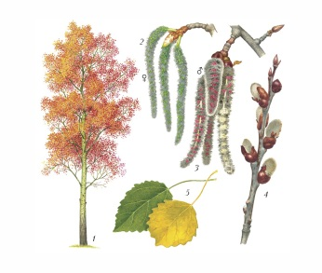

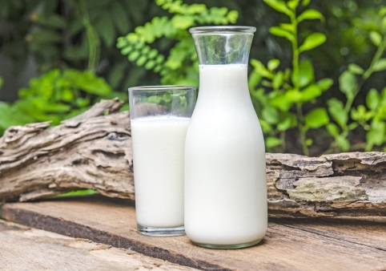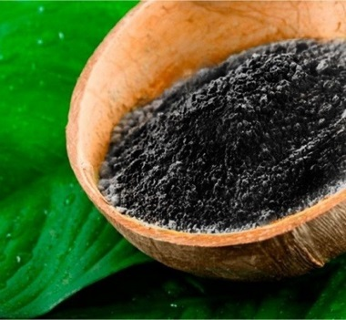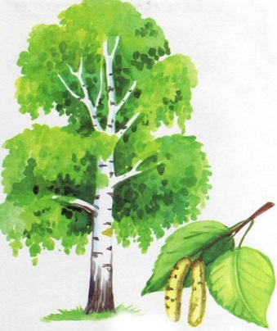

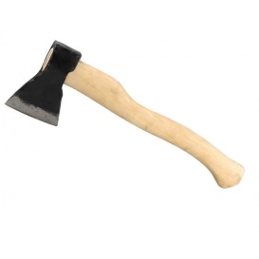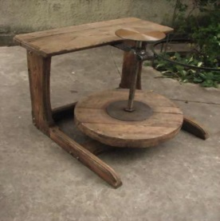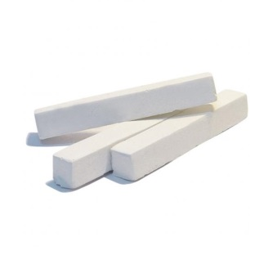 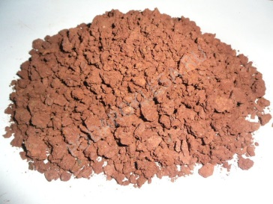

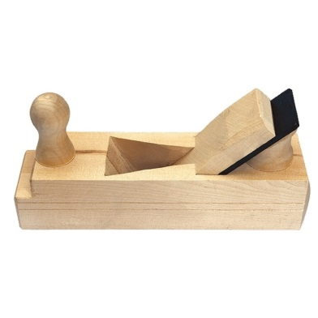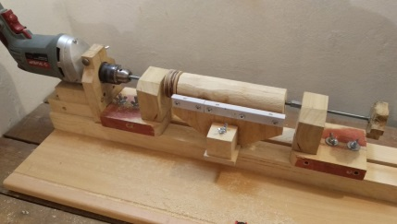

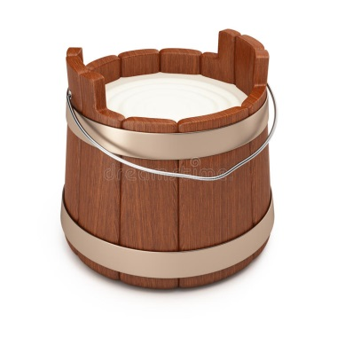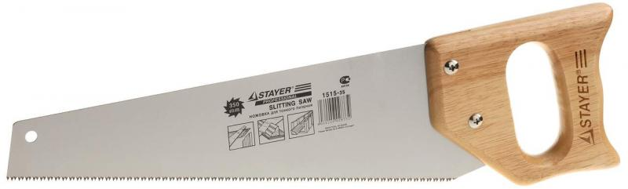

**III. Станция «Ярмарка-торговля»** ( за каждый верный ответ – 1б, всего – 6б)

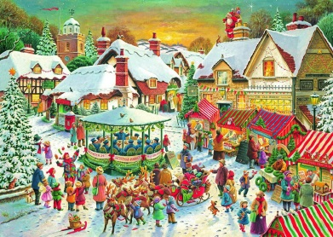

Задание: ответьте на вопросы. Ответы запишите рядом

(в скобочках).



1. Откуда пришло в русский язык слово «ярмарка»? (__________)
2. Как называются большие торги к определенным срокам? (___________)
3. Как называлась зимняя ярмарка, которая устраивалась ко Дню св. Николая Чудотворца? (___________)
4. Как называлась главная городская торговая площадь? (_____________)
5. Торговое место называлось …(___________)
6. Как звали покровительницу ярмарки и торговли на Руси (____________)

**IV. Станция « Ярмарка-праздник» (**за каждый верный ответ – 1б, всего – 7б)

Задание: вписать ответы на вопросы в «звездочки». Затем, составить из «цветных звездочек» слово.

1. Какая профессия была у папы Карло?
2. Народная кукла – главный герой ярмарки ?
3. Хранительница тайны «Золотого ключика» ?
4. Бродячие артисты, народные музыканты ?
5. Директор кукольного театра ?
6. Куда пошел Буратино вместо школы ?

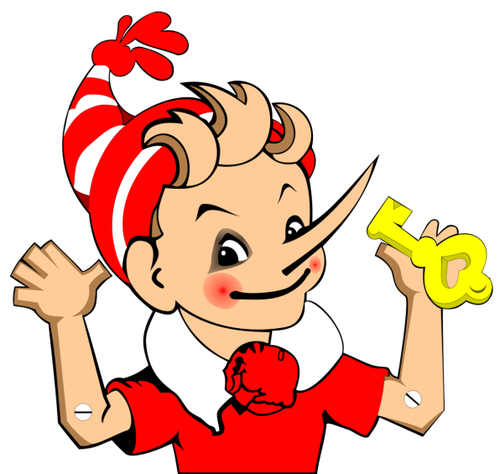

4

6

5

3

2

1



Ключевое слово:

о

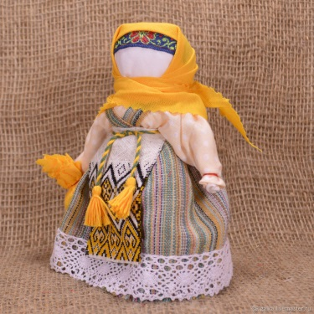**V. Станция «Кукла-берегиня»** ( оценивается правильность выполнения, умение работать в команде, оформление, исполнение колыбельной. Всего – 4 б)

Задание : Выполнить куклу-кувадку, записать видео-файл в формате

mp-4 продолжительностью не более 5 минут.

Спеть 1 куплет колыбельной песни

( видео-файл направить отдельно).

Максимальное количество баллов за игру - 79 баллов + 4 балла за визитную карточку

Итого: **83 балла**

Благодарим за участие!!!